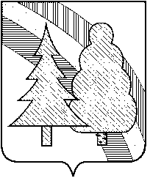

постановление

администрации
ЗАКРЫТОГО АДМИНИСТРАТИВНО-ТЕРРИТОРИАЛЬНОГО ОБРАЗОВАНИЯ
г. РАДУЖНЫЙ ВЛАДИМИРСКОЙ ОБЛАСТИ

_________ № ___________

О внесении изменений в муниципальную программу «Жилищно-коммунальный комплекс ЗАТО г. Радужный Владимирской области» в части мероприятий 2018 года

В связи с необходимостью внесения изменений в муниципальную программу «Жилищно-коммунальный комплекс ЗАТО г. Радужный Владимирской области» в части мероприятий 2018 год, в соответствии с Федеральным законом от 06.10.2003 г. № 131-ФЗ «Об общих принципах организации местного самоуправления в Российской Федерации», руководствуясь статьёй 36 Устава муниципального образования ЗАТО г. Радужный Владимирской области,

П О С Т А Н О В Л Я Ю:

1.Внести изменения в муниципальную программу «Жилищно-коммунальный комплекс ЗАТО г. Радужный Владимирской области в части мероприятий 2018 года согласно приложению к настоящему постановлению.
2. Контроль за исполнением настоящего постановления возложить на заместителя главы администрации города по городскому хозяйству.
3. Настоящее постановление вступает в силу со дня его подписания и подлежит официальному опубликованию в информационном бюллетене администрации ЗАТО г. Радужный Владимирской области «Радуга - Информ».

И. о. главы администрации А.В. Колуков

